Пятидневная Пуджа За Мир Во Всём Мире по случаю Майтри Дивас (9–13 апреля 2026, Хетауда, Непал)

7 марта 2026 г.

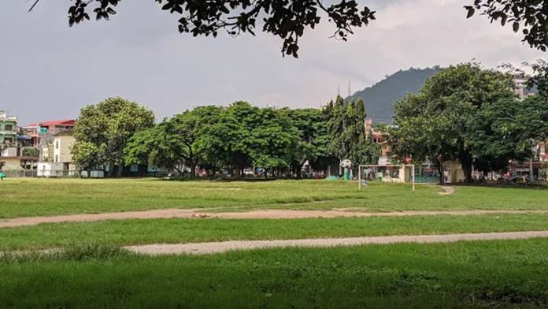

Все искатели истины, сторонники мира и последователи дармы с любовью приглашаются на благословенное и радостное событие — 21-ю Пятидневную Пуджу За Мир Во Всём Мире по случаю празднования Майтри Дивас.

Пятидневная пуджа с молитвами и медитацией пройдёт с 9 по 13 апреля 2026 года в Хетауде, округ Макванпур, Непал. В этом году пуджа объединит празднование Дня Рождения достопочтенного верховного Махасамбоди Майтрината и Лопам Шроньян (жены Учителя) с празднованием Майтри Дивас в одно большое священное событие.

Пуджа будет направлен на любящую возвышающую поддержку и защиту всей жизни на Земле, на укрепление любящего дружелюбия между всеми живыми существами, включая людей, растения и животных на Земле и за её пределами.

Место проведения пуджи: Хупра Чаур, Хетауда, Макванпур, Непал (https://maps.app.goo.gl/oBxWQuycTSU77PCM9?g_st=aw)

https://bsds.org/ru/news/223/maitri-puja-2026-nepal

